“Pomieszanie z poplątaniem” (tytuł oryginalny „Alarms and Excursions: More Plays than One”)
to trzy lekko ironiczne jednoaktówki zatytułowane „Sobowtóry” („Doubles”), „Alarmy („Alarms”) oraz „Pożegnania” („Excursions”). Tworzą lekko zwariowaną komedię, której bohaterami są dwa pełne wdzięku małżeństwa nie zawsze radzące sobie ze współczesnym światem, techniką, a nawet z samymi sobą. Jednoaktówki tworzą absurdalną całość, która wzbudzać może zarówno śmiech, jak i głębsze przemyślenia. Poprzez prozaiczne sytuacje dnia codziennego opowiada o ważnych, a może nawet i najważniejszych, aspektach życia każdego człowieka. Niekiedy w sposób prześmiewczy ukazuje drugie dno zawiłych relacji międzyludzkich. Pokazuje powtarzalność zachowań i nieuchronną deindywidualizację naszego życia. Skłania do refleksji na temat przemijania i relacji damsko-męskich.

Autorem sztuki jest Michael Frayn - jeden z najbardziej znanych angielskich dramaturgów i powieściopisarzy, laureat wielu nagród. Jest autorem takich sztuk jak „Czego nie widać” czy „Kopenhaga” z powodzeniem granych także na polskich scenach.

Tłumaczenie: Małgorzata Semil

Licencja na wystawienie utworu została wydana przez Stowarzyszenie Autorów ZAiKS.

Informujemy, iż w przedstawieniu występują aktorzy niezawodowi.
_____________________________________________

Po raz pierwszy w historii naszego Teatru powstała muzyka autorska, skomponowana specjalnie na potrzeby spektaklu. Chcielibyśmy bardzo gorąco podziękować Annie Marii Huszczy za talent, życzliwość i twórcze myślenie!

Anna Maria Huszcza - młoda kompozytorka, studentka roku dyplomowego na Uniwersytecie Muzycznym Fryderyka Chopina w Warszawie. Jej kompozycje wykonywane były w kraju i za granicą, m.in. podczas 52. Międzynarodowego Festiwalu Muzyki Współczesnej Warszawska Jesień. Jest laureatką nagród i wyróżnień na wielu festiwalach polskich i międzynarodowych.
Teatr Kontrapunkt,
działający przy Natolińskim Ośrodku Kultury, istnieje od stycznia 2000 roku. Założycielem i kierownikiem artystycznym Kontrapunktu jest aktor i reżyser Zbigniew Bogdański. Swoją pierwszą premierę, „Męczeństwo Piotra Ohey’a”, Teatr wystawił 18 czerwca 2000 roku. Od 2002 roku zespół działa przy Natolińskim Ośrodku Kultury.

W ciągu czternastu lat w naszym repertuarze znalazły się dwadzieścia dwa spektakle i jedno słuchowisko radiowe („Rekonstrukcja poety”, 2005). Nasze spektakle to: „Męczeństwo Piotra Ohey’a” (2000, 2004, 2010), „Masztalerz” (2001, 2010), „Transakcja z Amnezją” (2003), „Lisopatia” (2003), „Piaskownica” (2004), „Poobiednie igraszki” (2004), „Kantata na cztery skrzydła” (2005), „Podróż do wnętrza pokoju” (2006), „Pokojówki” (2006), „Przy drzwiach zamkniętych” (2007) „Porwanie Europy” (2008), „Pragmatyści” (2009), „Tratwa” (2010, 2013), „Cieplarnia” (2010), „Dowód” (2010), „Droga do szczęścia” (2011) oraz najnowsze premiery: „Wieczór Kawalerski” i „Agata szuka pracy” (2013), „Letni dzień” (2014).

Większość przedstawień wyreżyserował Zbigniew Bogdański, wychowując kolejne pokolenia aktorów i reżyserów (Kamila Janaszek, Piotr Przytycki, Krzysztof Chyla, Jakub Dowgird oraz Paulina Sygnatowicz-Wiesner). W tym czasie przez zespół przewinęła się ponad setka pasjonatów teatru. Ciężka, systematyczna praca zaowocowała nie tylko przychylnością publiczności, ale także nagrodami na festiwalach teatralnych: „za profesjonalizm” na Festiwalu PUPA’05, za wzorową reżyserię i wierność formie na Festiwalu PUPA’08 oraz wyróżnieniami aktorskimi dla Radka Wróblewskiego i Kamili Janaszek na VI Festiwalu Teatralnym w XVIII LO im. J. Kochanowskiego oraz Lilki Krych i Krzysztofa Chyli na X Maratonie Teatralnym Zielonka 2007.

To teatr słowa pozostający w kontrapunkcie do tego, co prezentują warszawskie sceny – te zawodowe i te niezależne. Tworzy spektakle dla widzów szukających w teatrze rozrywki, wzruszenia i intelektualnej zabawy. To teatr klasycznej formy, pozostający w zgodzie z regułami gatunku i aktorskiego rzemiosła.
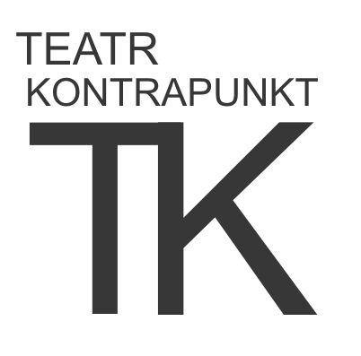
Więcej o Teatrze na: www.teatrkontrapunkt.pl
Natoliński Ośrodek Kultury

założony i kierowany artystycznie
od 2000 roku przez Zbigniewa Bogdańskiego

PRZEDSTAWIA SZTUKĘ









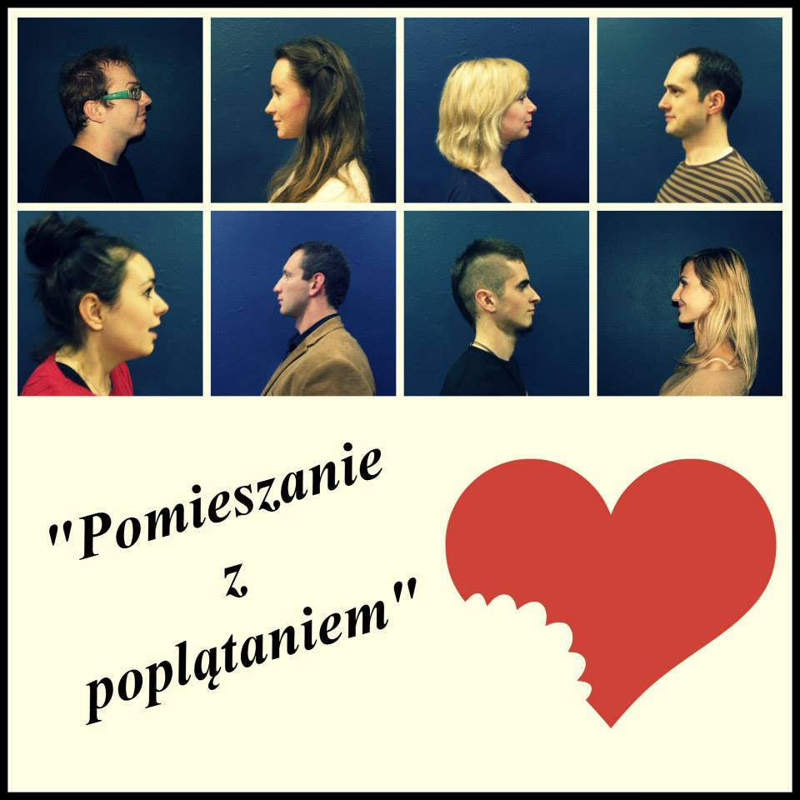
Autor: Michael Frayn
Tłumaczenie: Małgorzata Semil

REŻYSERIA:
Kamila Janaszek-Hańska

7 grudzień 2014 r.
PODZIĘKOWANIA
Teatr Kontrapunkt dziękuje wszystkim pracownikom Natolińskiego Ośrodka Kultury za pomoc i wsparcie w realizowaniu kolejnych spektakli. Dziękujemy też Fundacji Wspierania Inicjatyw Lokalnych, której prezesem jest Pan Piotr Janiec, za szczególną pomoc przy realizacji „Pomieszania z poplątaniem”.

Pragniemy także szczególnie podziękować naszemu sponsorowi, firmie Tesco Kabaty, która wsparła nas elementami scenograficznymi i rekwizytami.



Chcielibyśmy podziękować również poniższym osobom za ogromne wsparcie i pomoc przy realizacji:

- Marta Gutkowska
- Lucyna, Zbigniew oraz Dariusz Hańscy
- Bożena, Andrzej oraz Kinga Janaszek
- Kamila Koźbiał
- Aneta i Tomasz Lancares
- Diana i Marcin Lebiedzińscy
- Elżbieta i Andrzej Połeć

Specjalne podziękowania pragniemy przekazać także WSZYSTKIM naszym DARCZYŃCOM, którzy wsparli projekt na portalu polakpotrafi.pl, a w szczególności:

Marta Bittar | Knopers
Filip Cygan | Magdalena Kowalczyk
Maciej Deja | Maciej Maciejski
Paweł Frąckiewicz | Paweł Makowski
Iwona Garbaczewska | Artur Pachałko
Monika Homa | Tomobobo
Anna Maria Huszcza | Zespół FOYER
Joanna Jaświłowicz

A także osobom, które wolały pozostać anonimowe.

PROGRAM:

„POMIESZANIE Z POPLĄTANIEM”

I Akt
„Sobowtóry”
15 minut przerwy
II Akt
część 1 - „Alarmy”
część 2 - „Pożegnania”

OBSADA:

JOHN
Paweł Frąckiewicz

JOCASTA
Kinga Kalińska

LAURENCE
Krzysztof Kuc

LYNN
Paulina Staniaszek

PETER PINCH
Paweł Jakubowski

REŻYSERIA | Kamila Janaszek-Hańska
ASYSTENTKA REŻYSERA | Kinga Kalińska
OPIEKA ARTYSTYCZNA | Zbigniew Bogdański
MUZYKA | Anna Maria Huszcza
Po raz pierwszy w historii naszego Teatru powstała muzyka autorska, skomponowana specjalnie na potrzeby spektaklu. Chcielibyśmy bardzo gorąco podziękować Annie Marii Huszczy za talent, życzliwość i twórcze myślenie!
SCENOGRAFIA | Kamila Janaszek-Hańska
ŚWIATŁA | Marek Kowalczyk
INSPICJENT | Katarzyna Gajewska
OPERATORZY DŹWIĘKU | Katarzyna Gajewska  Paulina Puk
PLAKAT | Krzysztof Niemirka
MENADŻER TEATRU KONTRAPUNKT | Paulina Sygnatowicz-Wiesner

TEATR KONTRAPUNKT
Natoliński Ośrodek Kultury, ul. Na Uboczu 3
02-795 Warszawa
T: 22 648 65 81
@: info@teatrkontrapunkt.pl
www.teatrkontrapunkt.pl
www.facebook.pl/teatrkontrapunkt

